Θέμα 2^{ο}
2.1 Στο παρακάτω σχήμα απεικονίζονται οι διαστάσεις ενός περικοχλίου. Να γράψετε τους αριθμούς 1, 2, 3 από τη Στήλη Α και δίπλα ένα από τα γράμματα α, β, γ της Στήλης Β, που δίνει τη σωστή αντιστοίχιση.
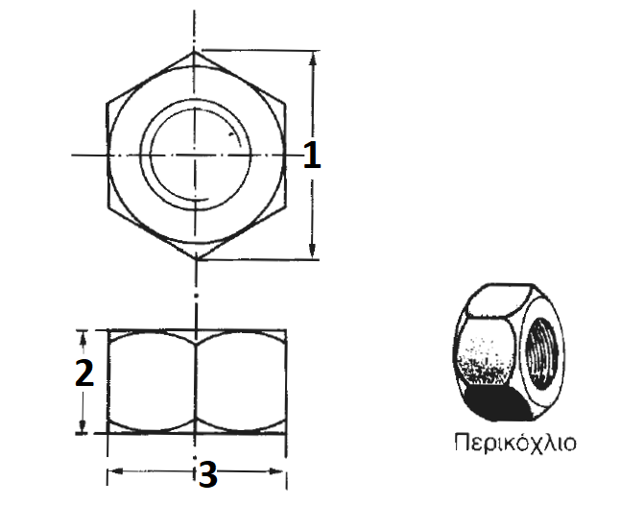
ΣΤΗΛΗ Α  Παραπάνω σχήμα | ΣΤΗΛΗ Β
 | α. Το ύψος του περικοχλίου (m).
 | β. Η απόσταση μεταξύ των δύο απέναντι πλευρών του εξαγώνου (s).
 | γ. Η απόσταση μεταξύ των δύο απέναντι κορυφών του εξαγώνου (e).
Μονάδες 9

2.2 Να χαρακτηρίσετε τις προτάσεις που ακολουθούν γράφοντας δίπλα στο γράμμα που αντιστοιχεί κάθε πρόταση, τη λέξη Σωστό, αν η πρόταση είναι σωστή, ή τη λέξη Λάθος, αν η πρόταση είναι λανθασμένη.
α. Στην κοχλίωση ανήκει ο κοχλίας, το περικόχλιο, οι ροδέλες και οι ασφαλίσεις.
β. Το περικόχλιο (ή παξιμάδι) είναι ένας σωλήνας που φέρει στο εξωτερικό του σπείρωμα.
γ. Στις συνδέσεις με κοχλίες (βίδες) υπάρχει ο κίνδυνος να λυθεί (ξεβιδωθεί) το περικόχλιο.
δ. Η ασφάλιση των περικοχλίων γίνεται με δύο τρόπους.
Μονάδες 16

